SUNFAB HYDRAULICS AB

Box 1094

SE-824 12 HUDIKSVALL
0650-36737
jerker.s@sunfab.se

Säljes

Om intresse finns så är 2 st superfina stångmagasin till salu och kan hämtas från och med torsdag V13.

Dessa har sen 2013-09-01 försett två st. ”MAZAK Quick Turn smart 100” maskiner med 3 meters stänger ø16, ø20, ø22,8, ø25,8 och ø28,8.

Utrustningarna är i mycket gott skick och servad ofta då vår kvalitets tillverkning kräver detta.

Utgångspriset är 100 000:- för båda magasinen/hämtpris.

- Fabrikat IEMCA
- Modell BOSS 552 HD
- Typ 32L
- År 2012, i drift 2013-09-01
- N° 021249GA09

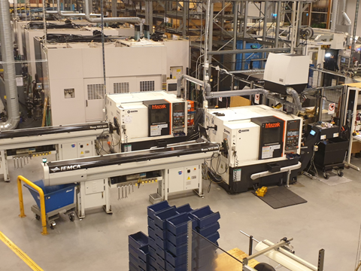

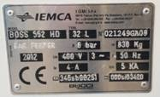

2021-03-10
Jerker Sundin

